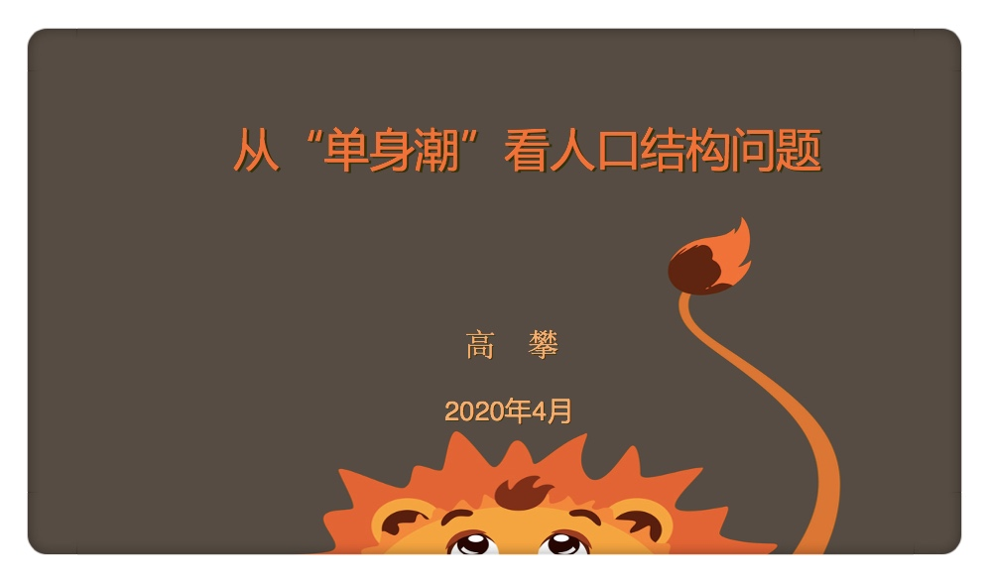
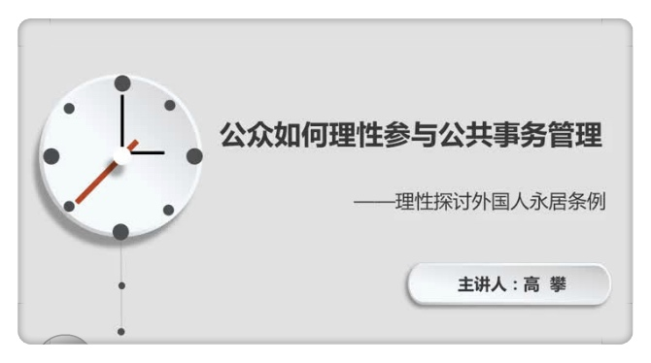
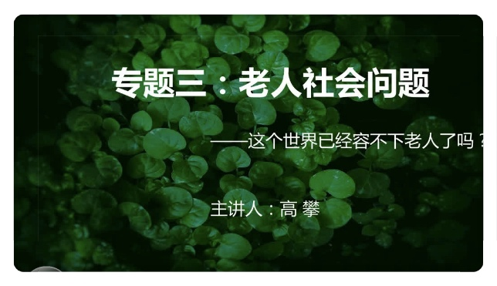
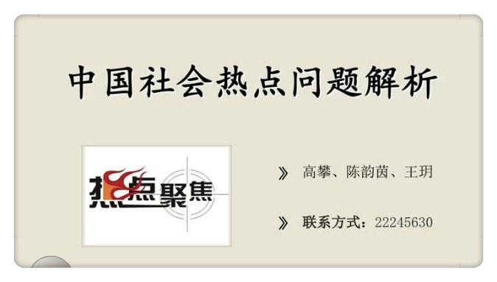

以问题意识为核心的课程思政教学探索
  - ——以《中国社会热点问题解析》教学为例
  - 思想政治理论课教学部 高 攀
一、课程简介  《中国社会热点问题解析》为我校公共选修课程，32学时，2学分。本课程面向我校对社会热点问题感兴趣的学生而开设，课程突出“以问题意识为核心”的设计理念，在课程专题设置与内容选择等各个环节强调课程思政的“价值引领”，通过对社会热点的剖析力求在价值观方面对学生进行必要引导，帮助当代大学生树立正确的“社会问题观”，积极乐观地面对社会生活，更好地与时代同向、同行！  本课程已开设4学期，每学期开设2个教学班，选课学生218人，涵盖我校各专业。本学期开辟线上课堂以来，每次课堂学习人数达120%左右，偶有校外学生进线上课堂听课。 |  | 超星平台课程界面  主讲教师录课ing
二、在线教学设计与组织
在线教学方式：腾讯课堂直播+超星自制慕课+学习通讨论区热点追踪+QQ群实时互动
课程设计
教学单元（章节） | 学时分配 |  | 小计
 | 专题课 | 讨论课
一、绪论（课程缘起、社会问题概论） | 4 |  | 4
二、大学生如何有效参与社会热点问题？（案例分析） | 3 | 1 | 4
三、中国社会热点问题与当代大学生（八个专题：1.人口结构问题；2.边缘群体问题；3.弱势群体问题；4.贫困问题；5.婚姻家庭问题；6.道德失范问题；7.城市化进程中的重大社会问题；8.自媒体发展问题面面观） | 16 | 6 | 22
四、期末随堂考试（开卷） |  |  | 2
《中国社会热点问题解析》合计学时 |  |  | 32
三、案例特色与创新
课堂设计：i时间分配法（80mins）
本课程在基本理论问题的明晰、重大时代问题的回应、学生需求问题的关注、考核评价问题的注重中坚持问题意识和问题导向，均不同程度体现课程思政的“价值引领”。

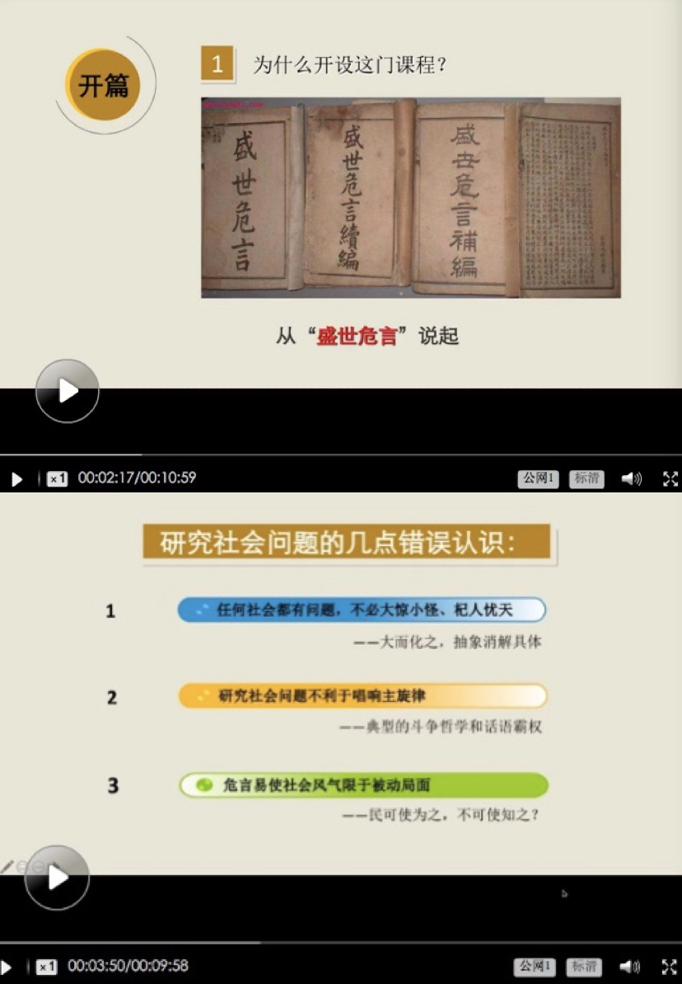 |  | 1、明晰基本理论问题  明晰基本理论有助于获得规律性认识。如“绪论”部分，自制线上慕课讲“课程缘起”，以“盛世是否需要危言？”引发学生对课程开设意义的思考，激发学生胸怀天下的家国情怀；以“研究社会问题的错误认识纠偏”引导学生学会运用马克思主义的立场观点方法分析解决问题，强调树立辩证思维、历史思维，树立正确的社会问题观。
2、回应重大时代问题  时代性问题是课程思政的重要元素。如“老人社会问题“专题中，结合全球抗疫某些国家放弃老人的无奈选择，以“这个世界容不下老人了吗？”作为话题导入，以热播剧《都挺好》老年人系列问题开展课内调查活动，引导学生关注、思考我国人口老龄化问题。 |  | 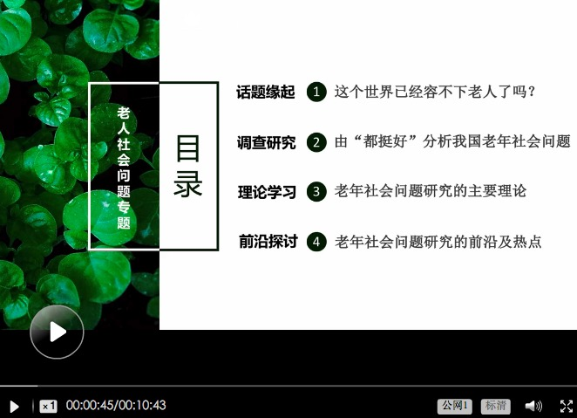
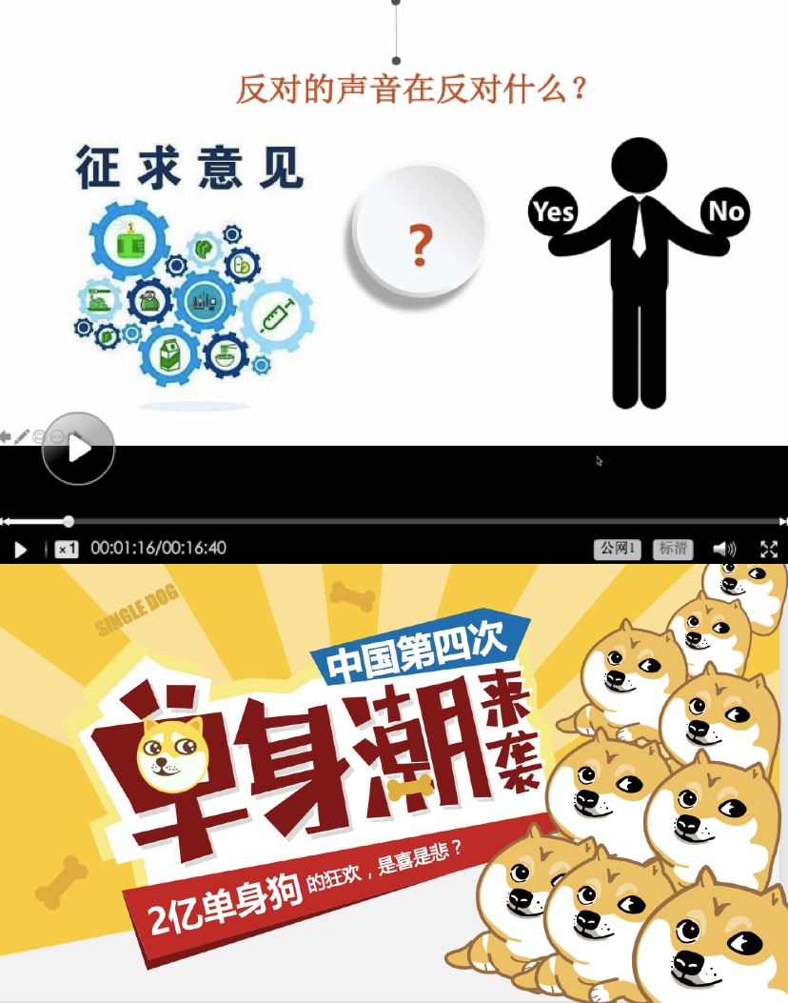 |  | 3、关注学生需求的问题  A.关注学生对教学内容的需求：如针对学生频繁问及老师怎么看“外国人永居条例”这一热点话题，特将此作为第二讲“公民应如何有效参与社会热点问题”的案例；在人口结构专题中，以“第四次单身潮对人口结构的影响”作为讨论话题，结合学生实际，引导学生理性思考。  B.关注学生对教学方式的需求：及时听取学生建议，课程由单一录播形式转为“直播+录播”，多平台、多阵地有条不紊开展教学活动。
4、注重考核评价问题  考虑到育人成效难以用精确的指标衡量是否有效及其程度（德育的特点），育人成效也并非立竿见影，课业考试侧重于陈述性知识的评价，考查的是“知”而非“行”，因此，本课程按平时成绩与期末成绩各占60%和40%的权重，略偏重于过程性评估。平时成绩主要由线上课堂表现（在线学习时长、活跃度、签到、抢答、知识点小测）、学习通任务点完成率、讨论留言板的发言质量（由老师逐一评价按内容质量分优良中差分别乘以1.0、0.8、0.7、0.6的系数评定分数，同时学生可互评、互赞、送花）等量化计算。  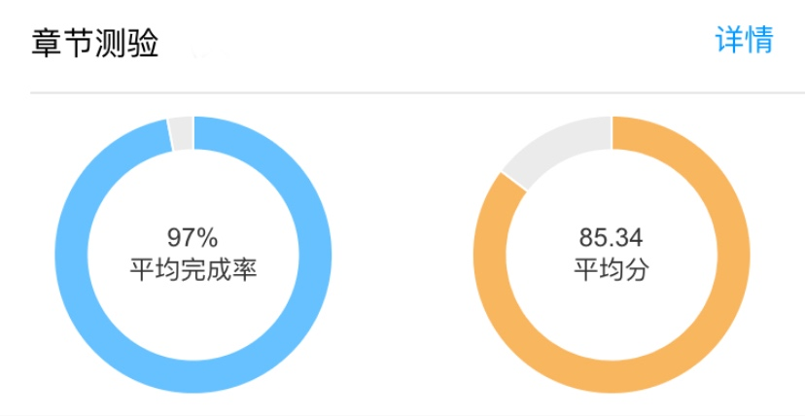  章节小测学生完成情况统计数据截图  注重过程性考核，引导学生养成积极向学、热爱思考的学习习惯，把功夫花在平时，利于建设良好的学风、班风、校风。 |  | 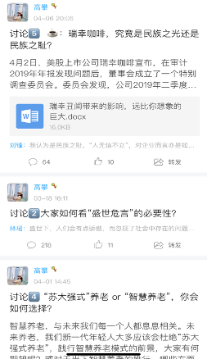  讨论区学习任务完成情况截图
四、教学反思
1、课前：本课程的教学内容不同于专业课教材内容，它更需要平时的思考和积累，充分挖掘课程思政元素，尤其是对素材可以使用的场景进行“标签化”处理，及时在自己的教案和PPT中更新，这也是我时常提醒自己开设这门课程就必须要付出更多的心力备课，按照教学大纲，梳理知识点，精心设计，不能空洞喊口号，更不能简单套用别人的案例。虽会花费较多时间和精力，但一旦做好了这点，教学效果亦会事半功倍。
2、课中：网上直播授课结合互动教学平台，这种双课堂运行模式，既可以让学生体验其最喜欢的直播网课，又能对其学习效果进行及时的检视。但大班额的课堂管理从“面对面”转向“键对键”或“隔空喊话”，需要老师做好充分的心理调适，从复习、导入、讲授、小结、作业各环节找准切入点，力求课程思政效果入脑入心。
3、课后：针对每一次课的学情数据，包括在线学习时长、任务点完成情况、章节小测答题分析、课堂活跃度数据等信息，均需在课前简要与学生交流反馈，以聚焦学生为中心，了解学生的认知规律，关注学生的求知欲与课程获得感，以便更好、更及时地做教学调整。

